**Operációs rendszerek BSc**

12. Gyak.

2022. 03. 01.

**Készítette:**

Zarándi Ákos Bsc

Gazdaságinformatikus

DX6C4R

1.feladat

FIFO

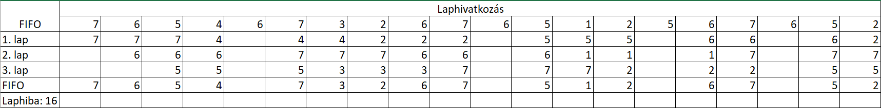

LRU

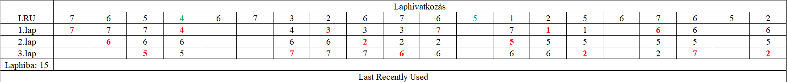

SC

